

LATVIJAS REPUBLIKA

DOBELES NOVADA PAŠVALDĪBA

DOBELES NOVADA IZGLĪTĪBAS PĀRVALDE

# DOBELES VALSTS ĢIMNĀZIJA

Dzirnavu iela 2, Dobele, Dobeles novads, LV 3701 Reģ.Nr. 90009147276

tālr./fakss 637 22549; e-pasts gimnazija@dobele.lv

APSTIRPINĀTI

01.09.2016. ar rīkojumu Nr.1-10/109

**NOTEIKUMI Nr. 2**

**IEKŠĒJĀS KĀRTĪBAS NOTEIKUMI**

Izdoti saskaņā ar Izglītības likuma 54.panta 2.punktu,

2009.gada MK noteikumiem Nr.1338

2011.gada Ministru kabineta noteikumiem Nr.89

Dobeles Valsts ģimnāzijas Nolikuma 4.3.1.punktu.

1. **VISPĀRĒJĀS PRASĪBAS**
   1. Šie noteikumi nosaka Dobeles Valsts ģimnāzijas (turpmāk tekstā – DVĢ) iekšējo kārtību, regulē savstarpēju sadarbību starp skolēniem un darbiniekiem un ir saistoši visiem DVĢ skolēniem un darbiniekiem, kā arī ģimnāzijas viesiem.
   2. Ar noteikumiem un darba drošības instrukcijām skolēnus iepazīstina klases audzinātājs, uzsākot mācību gadu. Par to skolēns parakstās klases instruktāžu parakstu lapās, kuras pēc instruktāžu novadīšanas klases audzinātājs nodod uzglabāšanai ģimnāzijas lietvedības sekretārei.
   3. Ar instrukcijām mācību priekšmetu kabinetos skolēnus iepazīstina attiecīgā priekšmeta skolotājs un instruktāžu parakstu lapas glabājas pie skolotāja, kurš veicis skolēnu instruktāžu. Noteikumi ir brīvi pieejami jebkuram darbiniekam, skolēnam un skolēnu vecākiem.
   4. Saskaņā ar Izglītības likuma 4.pantu pamatizglītības ieguve ir obligāta. Uzņemšanu pamatizglītības programmā 7.-9.klasē un vispārējās vidējās izglītības programmās 10.-12.klasē nosaka direktora apstiprināti „Uzņemšanas noteikumi”.
   5. DVĢ izglītojamo obligātie ikdienas dokumenti ir:
      1. DVĢ izdota skolēnu apliecība vai bankas izdota ISIC (International Scholar Identity Card) karte ar norādi, ka īpašnieks ir DVĢ skolēns;
      2. elektroniska dienasgrāmata e-klasē.
   6. DVĢ iekšējie normatīvie akti un direktora rīkojumi ir saistoši visiem skolēniem un darbiniekiem.
   7. Noteikumi ir brīvi pieejami jebkuram darbiniekam, skolēnam un skolēnu vecākiem.
2. **DARBA DIENAS ORGANIZĀCIJA MĀCĪBU STUNDU LAIKĀ**
   1. Darba dienās DVĢ ārdurvis tiek atvērtas ne vēlāk kā plkst. 7.00, slēgtas plkst. 19.00. Pasākumu laikā durvis slēdz saskaņā ar šo noteikumu 3.3.un 3.5.punktu.
   2. Stundas DVĢ ir organizētas pēc bloku sistēmas – pa divām 40 minūšu mācību stundām ar 5 minūšu starpbrīdi starp tām. Mācību stundu bloki notiek saskaņā ar direktora apstiprinātu mācību priekšmetustundu sarakstu.
   3. DVĢ sporta stundas notiek Dobeles Sporta centra hallē vai stadionā. Skolēniem jābūt līdzi piemērotam sporta tērpam, maiņas sporta apaviem un maisiņam ielas apavu glabāšanai. Priekšmets „mājturība un tehnoloģijas” notiek Dobeles 1.vidusskolas telpās (zēniem) un stadiona ēkā (meitenēm), priekšmets „vizuālā māksla” un „mūzika” notiek stadiona ēkā.
   4. Ar ārsta vai vecāku zīmi no fiziskas slodzes sporta stundās atbrīvotie skolēni piedalās stundā sporta apavos un pilda skolotāja norādījumus.
   5. Mācību blokā ietvertostundu laiki tiek noteikti saskaņā ar mācību gada sākumā apstiprināto mācību priekšmetu stundu sarakstu.
   6. Mācību stunda sākas un beidzas ar zvanu. Bloku iezvanīšana notiek ar diviem zvaniem, no kuriem pirmais atskan divas minūtes pirms kārtējās bloka stundas, bet otrs *–* stundas sākumā. Starp bloka stundām ir starpbrīdis 5 minūtes, uz ko norāda zvani.
   7. Mācību stundas notiek pēc kabinetu sistēmas, kas ir atspoguļota mācību priekšmetu stundu sarakstā. Par kabinetu maiņu atsevišķos gadījumos (videomateriālu skatīšanās, datoru, projektoru vai klavieru izmantošana utt.) savstarpēji vienojas tikai skolotāji, par to informējot direktora vietnieku izglītības jomā, kas to atspoguļo dienas izmaiņās un kabinetu izmantošanas plānā skolotāju istabā un 1.stāva ekrānā skolēniem.
   8. Stundu izmaiņas nākamajai dienai direktora vietnieks izglītības jomā publicē sistēmā e-klase un 1.stāva ekrānā līdz pusdienu pārtraukumam. Skolēnu pienākums ir regulāri iepazīties ar stundu izmaiņām nākamajai dienai.
   9. Klases vecākais vai pārstāvis informē ģimnāzijas administrāciju, ja skolotājs nav ieradies 10 minūtes pēc stundas sākuma.
   10. Katru mācību telpu pirms stundas atslēdz un pēc tās aizslēdz mācību priekšmeta skolotājs. Telpu atslēgas atrodas pie DVĢ dežuranta. Atslēgu atrašanās vieta dienas laikā tiek reģistrēta uzskaites žurnālā.
   11. Pēc mācību stundas beigām katrs skolēns sakārto savu darba vietu – mēbeles, mācību līdzekļus, savu vietu klasē.
   12. Kārtību, kādā tiek kārtoti pārbaudes darbi DVĢ, nosaka “Pārbaudes darbu organizēšanas un vērtēšanas kārtība”.
   13. Mācību darba uzskaite notiek sistēmā e-klase. Ievadot informāciju par skolēnu kavējumiem priekšmetu skolotāji un klases audzinātājs ņem vērā vecāku, direktora vai direktora vietnieka izglītības jomā apstiprinātu DVĢ skolotāju un citu institūciju iesniegto informāciju, kas izvietota skolotāju istabas stendā vai nosūtīti sistēmā e-klase.
   14. Par neattaisnotu stundas kavējumu uzskatāma vairāk kā 10 minūšu nepiedalīšanās, mācību stundā, fakultatīvajās nodarbībās vai interešu izglītības pulciņā, vai patvaļīga aiziešana, ja skolēns (pilngadīgs) vai nepilngadīga skolēna vecāks nevar iesniegt (papīra formā, nosūtīt e-klasē vai telefoniski) kavējumu pamatojošu dokumentu vai informāciju par kavējuma iemeslu.
   15. Neattaisnotu kavējumu gadījumā klases audzinātājs kavējuma dienā to atzīmē sistēmā e-klase un informē skolēna vecākus (personas, kas īsteno aizgādību) izmantojot sistēmu e-klase, personiski vai piezvanot pa telefonu.
   16. Vecāki (personas, kas īsteno aizgādību) nekavējoties informē klases audzinātāju vai direktora vietnieku izglītības jomā par bērna pēkšņu saslimšanu vai citiem apstākļiem, kas traucē bērnu ierasties skolā.
   17. DVĢ sociālais pedagogs sadarbībā ar direktora vietnieku izglītības jomā (audzināšanas darbā) apkopo informāciju par skolēnu neattaisnotiem kavējumiem vairāk kā 20 stundas semestrī un sagatavo informāciju iesniegšanai Dobeles novada Izglītības pārvaldē un nepilngadīgo lietu komisijā.
3. **DARBA DIENAS ORGANIZĀCIJA ĀRPUSSTUNDU LAIKĀ**
   1. Ārpusstundu nodarbības (pulciņi, deju kolektīvi, kori u.c.) notiek saskaņā ar direktora apstiprinātu sarakstu, ko sastāda direktora vietnieks izglītības jomā. Sarakstā tiek norādīts nodarbību norises laiks, vieta un pedagogs, kurš vada nodarbības. Nodarbību saraksts tiek izvietots pie DVĢ ziņojumu dēļa un ir ievietots sistēmā e-klase. Nodarbību vai pasākumuorganizēšanu brīvajās dienās iepriekš jāsaskaņo ar DVĢ direktoru.
   2. Skolēni var tikt iesaistīti DVĢ vides sakārtošanā, uzturēšanā un labiekārtošanā, kā arī praktiskā darba iemaņu apgūšanā ārpus DVĢ.
   3. Pasākumi ģimnāzijā beidzas:
      1. 7. – 9.klasēm (līdz 16.g.v.) – ne vēlāk kā plkst. 21.30;
      2. 10. – 12.klasēm – ne vēlāk kā plkst. 23.30.
   4. Garderobes darba laiks darba dienās – plkst. 7.00 – 19.00.
   5. Atsevišķu pasākumu (Žetonu vakars, Ziemassvētki, izlaidums) beigu laiku ar rīkojumu nosaka DVĢ direktors pēc organizatoru ieteikuma.
   6. DVĢ pasākumos tiek nodrošinātas administrācijas un skolotāju dežūras sadarbībā ar Dobeles novada pašvaldības policiju un Valsts policiju vai Zemessardzi. Pasākumos netiek ielaistas personas, kuras lietojušas alkoholiskos dzērienus, narkotiskās vielas, kā arī netiek pieļauta šo apreibinošo vielu ienešana un lietošana sarīkojuma laikā. Policija var veikt alkohola un narkotiku testēšanu pasākumu dalībniekiem.
   7. Par klases pasākumu organizēšanu divas nedēļas pirms pasākumarakstiskiDVĢ kancelejā tiek iesniegts iesniegumssaskaņošanai ar direktoru. Par pieņemto lēmumu informāciju var saņemt DVĢ kancelejā pie lietvedības sekretāres pēc kārtējās administrācijas sanāksmes (pirmdienās) līdz dienas beigām.
   8. Pēc klases pasākuma atbildīgais par pasākumu un klases audzinātājs nodrošina telpas sakārtošanu (grīdas uzslaucīšanu, papīrgrozu iznešanu, solu virsmu noslaucīšanu, solu un krēslu sakārtošanu).
   9. Pēc pasākuma klases audzinātājs vai atbildīgais organizators nodrošina, lai tiktu izveidots un iesniegts informatīvs materiāls ģimnāzijas mājas lapai.
   10. Pasākumu organizēšanu ārpus DVĢ nosaka DVĢ “Ārpusklases pasākumu organizēšanas kārtība”.
4. **Drošības un veselības aizsardzības nosacījumi**
   1. Skolēns ir līdzatbildīgs par savu drošību mācību stundu, interešu izglītības nodarbību, fakultatīvo nodarbību laikā un skolas organizētu ārpusstundu pasākumu, t.sk. mācību ekskursiju u.tml. laikā. Patvaļīgas prombūtnes laikā par savu drošību pilnībā atbild skolēns pats.
   2. Skolēna pienākums ir ievērot un pildīt DVĢ izstrādātās drošības instrukcijas un kārtības noteikumus:
      1. par drošību mācību telpās, kurās ir iekārtas un vielas, kas var apdraudēt izglītojamo drošību un veselību (instrukcijas mācību kabinetos un virtuvē);
      2. par ugunsdrošību (instrukcija Nr. 1.sk.);
      3. par elektrodrošību (instrukcija Nr. 2.sk.);
      4. par pirmās palīdzības sniegšanu (instrukcija Nr. 3.sk.);
      5. par drošību ekskursijās un pārgājienos un sporta sacensībās un nodarbībās (Kārtība Nr. 4. DVĢ ārpusstundu pasākumu organizēšanas kārtība);
      6. par ceļu satiksmes drošību (instrukcija Nr. 4.sk.);
      7. par rīcību ārkārtas situācijās (instrukcija Nr. 5.sk.);
   3. Mācību laikā un ārpusklases pasākumos atrodoties citās iestādēs un institūcijās, Skolēna pienākums ir ievērot un pildīt tur noteiktos iekšējās kārtības noteikumus un citu regulējumu.
   4. Situācijās, kurās skolēni izjūt draudus savai vai citu personu drošībai, veselībai un dzīvībai, nekavējoties jāvēršas pie klases audzinātāja, sociālā pedagoga vai jebkura tuvākā DVĢ darbinieka.
   5. Gadījumos, ja tiek konstatēta fiziska vai emocionāla vardarbība pret izglītojamo, konfliktsituācija vai cita bīstama darbība:
      1. direktors un ģimnāzijas personāls dara visu iespējamo, lai nekavējoši vardarbība vai cita bīstama darbība tiktu pārtraukta;
      2. pedagogi nekavējoši informē ģimnāzijas direktoru vai administrācijas atbildīgo personu par situāciju;
      3. direktors vai pedagogi pieprasa rakstisku paskaidrojumu (iesniegumu) no iesaistītajām personām;
      4. ģimnāzijas administrācija par iespējamo vardarbību vai konfliktsituāciju informē skolēnu vecākus un attiecīgi vajadzības gadījumā arī tiesībsargājošās institūcijas.
   6. Par DVĢ skolēna nepiedienīgu uzvedību tiek uzskatītas darbības, kas neatbilst sabiedrībā vispārpieņemtām morāles un ētikas normām (piedauzīgu izturēšanās, skaļa bļaustīšanās, svilpšana, spļaušana, ļaunprātīga vides piesārņošana u.c.) un citu skolēnu pamudināšana uz šādu rīcību.
   7. Atrodoties DVĢ un tās rīkotajos pasākumos, aizliegts morāli un fiziski pazemot citas personas, organizēt un piedalīties kautiņos, bez atļaujas fotografēt, filmēt un šos materiālus izplatīt.
   8. Ekstremālos gadījumos skolēnam jārīkojas saskaņā ar 4.2.punktā minētajām instrukcijām. DVĢ evakuācijas plāni atrodas uz stendiem DVĢ ēkā katrā stāvā pie centrālajām kāpnēm.
   9. Informācija par operatīvo dienestu izsaukšanas kārtību ir izvietota pie evakuācijas plāniem, kā arī uz tieši uz ģimnāzijas stacionārajiem tālruņiem telpās. Ja skolēns nevar steidzami paziņot par notikušo pedagogam un situācija var apdraudēt viņa vai citu cilvēku drošību, veselību vai dzīvību, jāzvana Valsts ugunsdzēsības un glābšanas dienestam pa tālruni 112.
   10. Ģimnāzijai nepiederošu personu (viesu) ierašanās gadījumā, to pienākums ir pieteikties pie dežuranta, kurš noskaidros personas ierašanās mērķi, vārdu uzvārdu un sniegs nepieciešamo palīdzību.
   11. Gadījumos, ja nepiederoša persona, kas ieradusies ģimnāzijā, izraisa aizdomas par atrašanos reibuma stāvoklī, agresivitāti, izsaka draudus, traucē DVĢ darbu, nepilda dežuranta norādījumus, dežurants brīdina personu par iespējamo tālāko rīcību un nepieciešamības gadījumā izsauc Valsts vai pašvaldības policiju, neatliekamās medicīniskās palīdzības brigādi vai Valsts ugunsdzēsības un glābšanas dienestu.
   12. Ja DVĢ darba laikā skolēnu meklē DVĢ nepiederoša persona, tad ar mācību priekšmeta vai interešu izglītības skolotāja atļauju satikties iespējams 1.stāva gaitenī.
   13. DVĢ telpās un teritorijā kategoriski aizliegts smēķēt, ienest un lietot alkoholiskos dzērienus, narkotiskās un toksiskās vielas, tabakas izstrādājumus un citus apreibinošus līdzekļus, kā arī atrasties DVĢ telpās un teritorijā alkoholisko, toksisko vai narkotisko vai citu vielu izraisītā reibumā.
   14. Ģimnāzijas teritorijā un telpās aizliegts ienest priekšmetus, kuri nav paredzēti mācību procesam un ar kuriem var apdraudēt savu vai citu skolēnu un skolas personāla drošību, veselību un dzīvību – gāzes baloniņus, gāzes pistoles, šaujamieročus, aukstos ieročus, ķīmikālijas u.tml..
   15. Gadījumos, kad ir aizdomas par narkotisko, psihotropo, toksisko vielu un alkohola lietošanu vai realizēšanu, ģimnāzijas medmāsa vai dežūrējošais administrators attiecīgi ziņo direktoram, vecākiem, ātrajai medicīniskajai palīdzībai, tiesībsargājošām iestādēm.
   16. DVĢ teritorijā ir aizliegts pikoties, mētāties ar sniegu, ledus gabaliem, čiekuriem u.tml..
5. **VECĀKU LĪDZATBILDĪBA**

Vecāku līdzatbildība ir noteikta Izglītības likumā un līgumā par skolēna mācībām Dobeles Valsts ģimnāzijā. Vecāki vai personas, kas īsteno vecāku varu, ir līdzatbildīgi par savu bērnu izglītošanas procesu:

* 1. savu spēju un materiālo iespēju robežās nodrošina bērna izglītošanai, veselībai, attīstībai un sadzīvei nepieciešamos apstākļus;
  2. sadarbojas ar ģimnāziju, ar pedagogiem un citām mācību procesā iesaistītām personām;
  3. ievēro bērnu, pedagogu un citu personu likumiskās tiesības un intereses;
  4. informē klases audzinātāju, skolas māsu vai direktoru par bērna veselības stāvokli un citiem apstākļiem, ja tiem var būt nozīme mācību procesā.

1. **SKOLĒNU TIESĪBAS**

DVĢ skolēniem ir tiesības:

* 1. uz mācību priekšmetu skolotāju individuālajām konsultācijām, kas notiek pēc direktora apstiprināta konsultāciju grafika par konkrētiem neskaidriem mācību satura jautājumiem;
  2. saņemt pamatotu zināšanu un prasmju novērtējumu;
  3. mācību un audzināšanas procesā izteikt un aizstāvēt savas domas un uzskatus, neaizskarot citu personu cieņu un godu;
  4. pārstāvēt DVĢ pasākumos atbilstoši savām spējām un interesēm;
  5. uz līdzdalību vietējos un starptautiskos projektos un apmaiņas programmās;
  6. mācību procesā izmantot ģimnāzijas telpas, laboratorijas, iekārtas, aparatūru, kultūras, sporta un medicīnas objektus un inventāru, mācību grāmatas, citu mācību procesam nepieciešamo literatūru, mācību līdzekļus un elektroniskos mācību resursus, kā arī saņemt bibliotekāros un informācijas pakalpojumus;
  7. saņemt pirmo palīdzību ģimnāzijā un tās organizētajos pasākumos un profilaktisko veselības aprūpi, izņemot normatīvajos aktos par veselības aprūpes organizēšanas un finansēšanas kārtību paredzētajā profilaktisko apskašu programmā ietvertās profilaktiskās apskates.
  8. piedalīties mācību procesa pilnveidē un ģimnāzijas pašpārvaldē;
  9. uz personiskās mantas aizsardzību ģimnāzijā;
  10. uz dzīvībai un veselībai drošiem apstākļiem ģimnāzijā un tās organizētajos pasākumos.

1. **SKOLĒNU pienākumi** 
   1. Atbildīgi apgūt izvēlēto izglītības programmu – regulāri apmeklēt visas mācību priekšmetu stundas, fakultatīvus, interešu izglītības nodarbības, sistemātiski mācīties;
   2. ievērot izglītības iestādes nolikumu, Iekšējās kārtības noteikumus un ar savu rīcību nediskreditēt DVĢ,
   3. uzņemties atbildību par savu mācību procesu, darba dienas plānojuma ievērošanu, sava darba rezultātiem un uzvedību;
   4. uz bloka pirmo stundu ierasties līdz pirmajam zvanam. Stundas kavēšanas gadījumā pēc pedagoga pieprasījuma paskaidrot kavēšanas iemeslu;
   5. sekmēt DVĢ pozitīvā tēla veidošanu sabiedrībā, atbalstīt un pilnveidot tradīcijas;
   6. ar cieņu izturēties pret Latvijas valsti, tās Satversmi, vēsturi, sabiedrību, valsts simboliem un latviešu valodu;
   7. ievērot pedagogu, izglītojamo un citu personu tiesības un intereses;
   8. nepieļaut emocionālu un fizisku vardarbību;
   9. neapdraudēt savu un citu personu veselību, drošību un dzīvību;
   10. būt pieklājīgam DVĢ un ārpus tās;
   11. piedalīties ģimnāzijas vides uzturēšanā, uzkopšanā un sakārtošanā;
   12. ģimnāzijā un tās rīkotos pasākumos, kā arī pārstāvot DVĢ valkāt skolēnu formu – zaļu džemperi, vesti, jaku vai polo kreklu, vai baltu topu/T-kreklu/polo kreklu ar kontrastējošu DVĢ logo (pielikums Nr.1). Lietišķais apģērbs (meitenēm – kleita, kostīms, blūze, svārki, kurpes, zēniem - uzvalks, krekls, kurpes) var tikt valkāts piektdienās, direktora un Skolēnu padomes saskaņotos tematiskos pasākumos (dienās), svētku pasākumos, izlaidumā;
   13. izglītības procesā sadarboties ar citiem skolēniem, pedagogiem un citiem speciālistiem;
   14. ievērot personīgo un darba higiēnu;
   15. informēt skolotāju, ja ir nepieciešamība iziet no stundas;
   16. starpbrīžos uzturēties ārpus kabineta, lai būtu iespējams izvēdināt telpu; siltā, sausā laikā uzturēties DVĢ pagalmā;
   17. saudzēt DVĢ, personīgos un citu personu dokumentus un īpašumu, ģimnāzijas un citu mācību un pasākumu vidi;
   18. izslēgt mobilo telefonu u.c. ierīču signālus stundu, pārbaudes darbu, pulciņu nodarbību un pasākumu laikā un pēc skolotāja aicinājuma ierīces novietot norādītajā vietā;
   19. neņemt līdzi un neizmantot mācību stundās, pārbaudes darbos, pulciņu nodarbībās, ārpusstundu pasākumos nevajadzīgus piederumus un lietas, t.sk. audio un telekomunikāciju aparatūru. Skolotājs var aizturēt šos priekšmetus un aicināt tos saņemt skolēnu vecākus;
   20. mācību priekšmetu stundu, pulciņu nodarbību un citu pasākumu laikā aizliegts ēst, dzert, lietot kosmētikas līdzekļus un tml.;
   21. būt personīgi atbildīgiem par to, lai saglabātu uz mācību laiku lietošanā saņemtās mācību grāmatas, kā arī bibliotēkā un mācību kabinetos esošo daiļliteratūru, informācijas un metodiskos materiālus;
   22. saudzīgi attiekties pret mācību stundās praktisko darbu veikšanai saņemtajiem mācību tehniskajiem līdzekļiem;
   23. atlīdzināt sabojāto vai nozaudēto DVĢ vai citu institūciju, kurās notiek mācību stundas, interešu izglītības pulciņi, pasākumi u.tml., inventāra materiālo vērtību, salabot vai iegādāties sabojātās lietas vietā jaunu;
   24. savlaicīgi pieteikt klases audzinātājam (vismaz divas dienas iepriekš) mācību stundu kavējumu, ja tiek plānota piedalīšanās ārpusskolas pasākumos, sacensībās un semināros u.tml. vai kavējums ģimenes apstākļu dēļ;
   25. informēt mācību priekšmeta skolotāju un klases audzinātāju, ja nevar piedalīties kādā no mācību stundām, pēkšņu veselības problēmu gadījumā vērsties pie ģimnāzijas medmāsas (skolas māsas);
   26. iesniegt attaisnojošu dokumentu par kavētajām stundām nākamajā ģimnāzijas apmeklēšanas dienā: līdz trīs mācību dienām – vecāku, ģimnāzijas medmāsas vai ģimenes ārsta zīmi, par četrām un vairāk mācību dienām – ārsta zīmi;
   27. pārtraucot mācības ģimnāzijā vai beidzot to, pirms dokumentu saņemšanas nokārtot materiālās saistības ar DVĢ un iesniegt lietvedības sekretārei attiecīgi parakstītu aptaujas lapu par saistību izpildi (bibliotēkā, interešu izglītībā) ar ģimnāziju.
2. **SKOLĒNU STIMULĒJOŠIE PASĀKUMI**

Par sasniegumiem un aktivitāti mācību darbā skolēni var saņemt:

* 1. atzinības semestra un mācību gada noslēgumā;
  2. skolēna fotogrāfija ar vārdu un uzvārdu tiek izvietota stendā „Mēs lepojamies”;
  3. daļēju vai pilnu ceļa izdevumu apmaksu uz valstī organizētajām mācību papildnodarbībām;
  4. daļēju vai pilnīgu ceļa un komandējuma apmaksu uz valsts un augstāka līmeņa mācību priekšmetu olimpiādēm un konkursiem;
  5. DVĢ apmaksātu vienas dienas ekskursiju olimpiāžu, zinātniski pētniecisko darbu konkursu uzvarētājiem, izcilākajiem skolēniem;
  6. daļēju vai pilnīgu ceļa izdevumu apmaksu DVĢ interešu izglītības pulciņu pasākumiem;
  7. pateicības skolēnu vecākiem;
  8. pateicības bijušajām skolām un skolotājiem;
  9. katra mācību gada augstāko vidējo vērtējumu saņēmušais absolvents goda plāksnītes ar vārdu, uzvārdu un mācību gadu izvietošanu Goda sienā;
  10. Pasaules un Eiropas mācību priekšmetu olimpiāžu 1. – 3. vietas ieguvēji – goda plāksnītes ar vārdu, uzvārdu un iegūšanas gadu izvietošanu Goda sienā.
  11. Pašvaldības noteiktās naudas balvas par sasniegumiem mācību priekšmetu olimpiādēs, konkursos u.tml.

1. **ATBILDĪBA PAR IEKŠĒJĀS KĀRTĪBAS NOTEIKUMU NEIEVĒROŠANU** 
   1. DVĢ iekšējās kārtības noteikumu pārkāpšanas gadījumā skolēns iesniedz rakstisku paskaidrojumu.
   2. Par DVĢ Iekšējās kārtības noteikumu prasību pārkāpumiem pielietojami šādi sodi:
      1. mutisks aizrādījums, kurš tiek fiksēts sistēmā e-klase;
      2. rakstisks aizrādījums ar paziņošanu skolēna vecākiem (aizbildņiem);
      3. rakstisks brīdinājums ar ierakstu liecībā un ar paziņošanu skolēna vecākiem (aizbildņiem), t.sk. ja mācību gada laikā neattaisnoti kavētas 20 vai vairāk mācību stundas;
   3. atkārtotu Iekšējās kārtības noteikumu neievērošanas gadījumos 7. – 9.klašu skolēnu vecāki saskaņā ar trīspusējo līgumu (vienošanos) tiek rosināti izvērtēt savu bērnu izglītošanas vajadzību Dobeles Valsts ģimnāzijā;
   4. atkārtotu Iekšējās kārtības noteikumu neievērošanas gadījumos 10.-12.klašu skolēni var tikt izslēgti no DVĢ saskaņā ar trīspusējo līgumu (vienošanos) starp skolēnu, skolēna vecākiem un ģimnāziju;
   5. Ja skolēna darbības rezultātā nodarīts materiāls zaudējums, sabojāta manta, un materiālie zaudējumi nav segti, skolēna vecāki tiek aicināti uz sarunu ar ģimnāzijas administrāciju risinājuma meklēšanai vai tiek informēta valsts policija.
2. **SKOLĒNU IEPAZĪSTINĀŠANA AR NOTEIKUMIEM**

Ar DVĢ Iekšējās kārtības noteikumiem skolēnus iepazīstina šādā kārtībā:

* 1. pirms iestāšanās DVĢ uzņemšanas komisijā katru pretendentu iepazīstina saņemot iesniegumu par uzņemšanu;
  2. uzsākot mācību gadu, iepazīstina klašu audzinātāji. Skolēni par to parakstās klases instruktāžu parakstu lapās, kuras tiek iesniegtas lietvedības sekretārei;
  3. par izmaiņām DVĢ Iekšējās kārtības noteikumos skolēnus iepazīstina klases audzinātājs divu nedēļu laikā pēc to stāšanās spēkā.

1. **NOTEIKUMU STĀŠANĀS SPĒKĀ UN VEICAMO LABOJUMU KĀRTĪBA**
   1. DVĢ iekšējās kārtības noteikumi stājas spēkā ar to apstiprināšanas brīdi vai norādīto laiku un ir saistoši ģimnāzijā esošajām personām.
   2. Grozījumus Iekšējās kārtības noteikumos vai šo noteikumu jaunu redakciju saskaņo Skolas padome.

SASKAŅOTS

|  |  |
| --- | --- |
| A.Mešķis  DVĢ padomes priekšsēdētājs  01.09.2016. | I.Didže  Direktore  01.09.2016. |

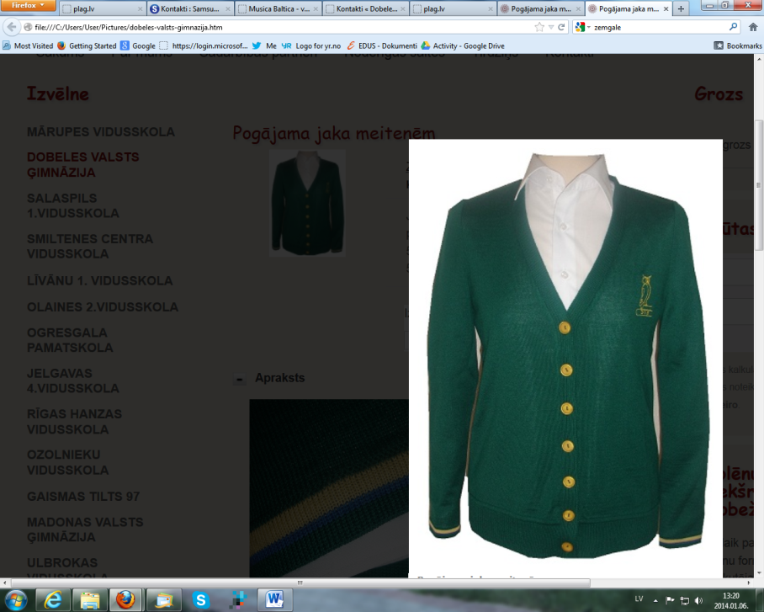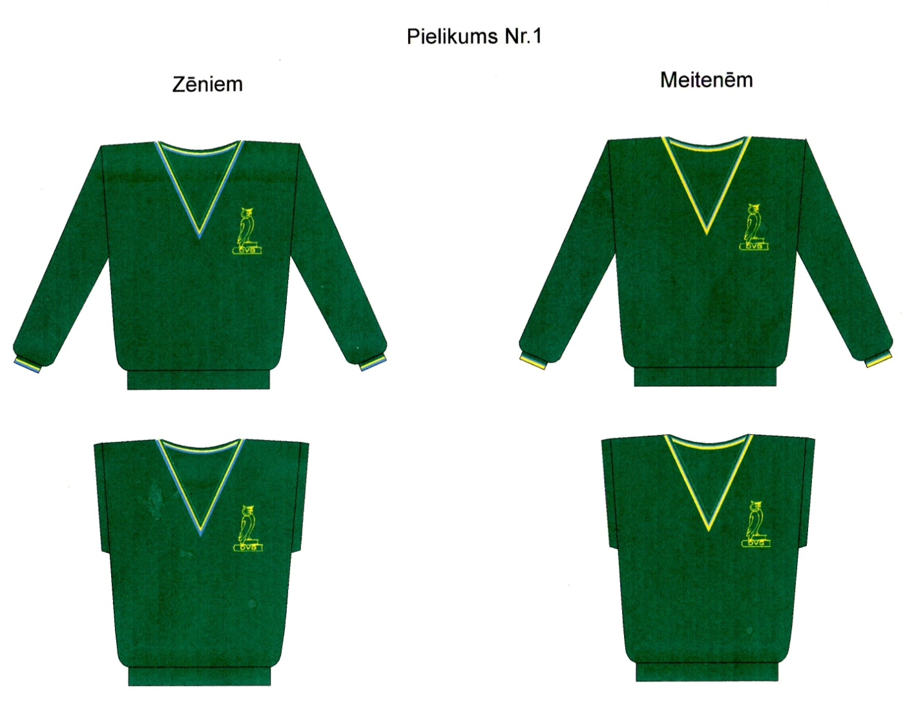



 ģimnāzijas logo 6x4 cm 

Skat. [www.skolasforma.lv](http://www.skolasforma.lv)